國立中央大學

資訊管理學系

系統分析與設計

系統軟體分析規格書

**央央知識共享系統**

KnowledgeNCU

第三組

資管三A 110403023 林均翰

資管三B 110403043 石昀翰

資管三A 110403025 朱博脩

資管三A 110403013 王釋緯

資管三B 110403046 管奕凱

指導教授：許智誠教授

**第2章 資料庫設計** **3**

1. 會員資料表(member): 4

2. 貼文資料表(post): 5

3. 檔案資料表(file): 6

4. 關注資料表(follow): 6

5. 留言資料表(comment): 7

6. 通知資料表(notification): 8

7. 按讚資料表(Like): 8

**第3章 類別圖** **9**

**第4章 系統循序圖** **13**

4.1 使用案例圖 13

4.2 Use Case實作之循序圖 14

4.2.1 商業流程編號 1.0: 會員模組 14

4.2.2 商業流程編號 2.0: 管理員模組 15

# **第2章 資料庫設計**

設計階段之資料庫，根據分析文件之實體關係圖（Entity-Relation Diagram），進行確認並依據其規劃資料庫之資料表，共計包含4個實體（Entity）、7個關係（Relationship）、0個複合性實體（Compound Entity），下圖為設計階段之ER圖，亦可使用資料庫綱要圖（Schema Diagram）進行取代：

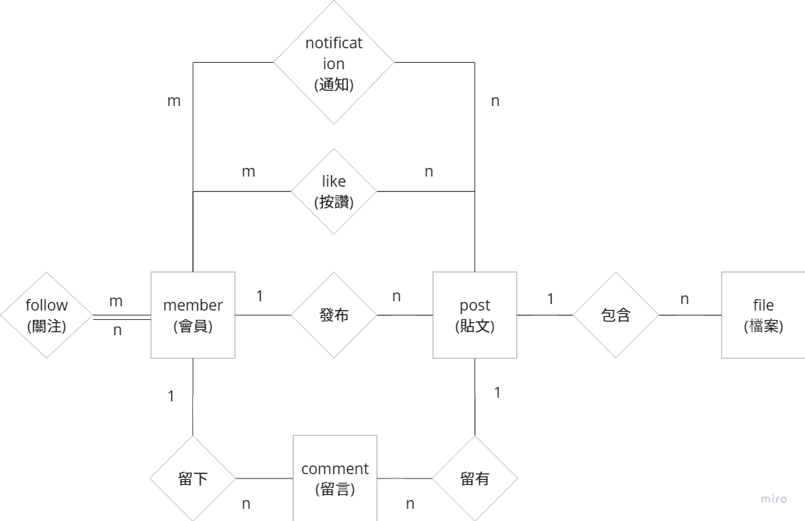

根據上圖進行資料表之設計，以下將逐一說明資料庫每張資料表之欄位:

## 會員資料表(member):

|  |  |  |  |  |  |  |
| --- | --- | --- | --- | --- | --- | --- |
| Key | 名稱 | 類型 | 預設值 | 自動增加 | 空值 | 編碼 |
| P.K | member_id | Int | 無 | V | 否 |  |
|  | member_name | Varchar(45) | 無 |  | 否 | utf8_general_ci |
|  | member_account | Varchar(45) | 無 |  | 否 | utf8_general_ci |
|  | hash_pwd | Varchar(100) | 無 |  |  | utf8_general_ci |
|  | salt | Varchar(45) | 無 |  | 否 | utf8_general_ci |
|  | member_bio | Varchar(400) | 無 |  |  | utf8_general_ci |
|  | is_admin | Int | 0 |  | 否 |  |
|  | member_img_path | Varchar(100) | 無 |  | 否 | utf8_general_ci |
|  | join_time | datetime | 無 |  | 否 |  |

✔ member_id: 為自動增加作為會員編號，不可更動由資料庫系統自動產生

✔member_name: 會員的名稱

✔member_account: 會員的帳號

✔salt: 隨機產生的字串穿插於密碼間，雜湊後增加密碼的安全性

✔hash_pwd: 加上salt雜湊後的密碼

✔member_bio: 使用者的個人介紹

✔is_admin: 判斷使用者是否具有管理員權限

✔member_img_path: 用於紀錄使用者大頭照圖檔之路徑位置

✔join_time: 會員註冊的時間日期

## 貼文資料表(post):

|  |  |  |  |  |  |  |
| --- | --- | --- | --- | --- | --- | --- |
| Key | 名稱 | 類型 | 預設值 | 自動增加 | 空值 | 編碼 |
| P.K | post_id | Int | 無 | V | 否 |  |
|  | post_title | Varchar(45) | 無 |  | 否 | utf8_general_ci |
|  | post_type | Enum(‘post_note’,’post_course_material’,’post_feedback’) | 無 |  | 否 |  |
|  | post_description | Varchar(800) | 無 |  | 否 | utf8_general_ci |
|  | post_time | Datetime | 無 |  | 否 |  |
|  | edit_time | Datetime | 無 |  |  |  |
| F.K | member_id | Int | 無 |  | 否 |  |

✔post_id: 為自動增加作為貼文編號，不可更動由資料庫系統自動產生

✔post_title: 用於紀錄貼文的名稱

✔post_type: 用於紀錄貼文的類型，有筆記(post_note)、教材(psot_course_material)和課程評價(post_feedback)3種

✔post_decription: 用於紀錄貼文的介紹

✔post_time: 用來記錄貼文上傳時間點

✔edit_time: 資料上次被修改的時間

✔member_id: 用來記錄貼文屬於哪個會員id，為外來鍵(FK)，對應到Member資料表的member_id(PK)

## 檔案資料表(file):

|  |  |  |  |  |  |  |
| --- | --- | --- | --- | --- | --- | --- |
| Key | 名稱 | 類型 | 預設值 | 自動增加 | 空值 | 編碼 |
| P.K | file_id | Int | 無 | V | 否 |  |
|  | file_path | Varchar(100) | 無 |  | 否 | utf8_general_ci |
|  | post_time | Datetime | 無 |  | 否 |  |
| F.K | post_id | Int | 無 |  | 否 |  |
| F.K | member_id | Int | 無 |  | 否 |  |

✔ file_id: 為自動增加的貼文的附件檔案id，不可更動由資料庫系統自動產生

✔ file_path: 附件檔案之路徑位置

✔ post_id: 為外來鍵(FK)，對應到post資料表的post_id(PK)

✔ post_time: 用來記錄貼文甚麼時候上傳的，為外來鍵(FK)，對應到Post資料表的post_time (PK)

✔ member_id: 來記錄貼檔案屬於哪個會員id，為外來鍵(FK)，對應到Member資料表的member_id(PK)

## 關鍵字資料表(keyword):

|  |  |  |  |  |  |  |
| --- | --- | --- | --- | --- | --- | --- |
| Key | 名稱 | 類型 | 預設值 | 自動增加 | 空值 | 編碼 |
| P.K | keyword_id | Int | 無 |  | 否 |  |
|  | word | Varchar(60) | 無 |  | 否 |  |
| F.K | post_id | Int | 無 |  | 否 |  |

✔ keyword_id: 用來記錄此會員id，為外來鍵(FK)，對應到Member資料表的member_id(PK)

✔ word: 用來記錄資料的關鍵字，方便搜尋

✔ post_id: 為外來鍵(FK)，對應到post資料表的post_id(PK)

# 

# **第3章 類別圖**

下列圖片依據知識共享平台的分析模型和建立的互動圖，以及實體關係圖(Entity-Relation Diagram) 所設計之類別圖 (Class Diagram) 用於描述系統的類別集合，包含其中之屬性，與類別之間的關係。

本階段之類別圖屬於細部 (detail) 之設計圖，說明如下列: 類別圖除包含與資料庫相對應知物件外，亦包含相關物件之控制物件 (controller) 、DBMgr與各功能相對應資料庫操作類別(例如: MemberHelper) 和相對應之類別工具 (JsonReader)。

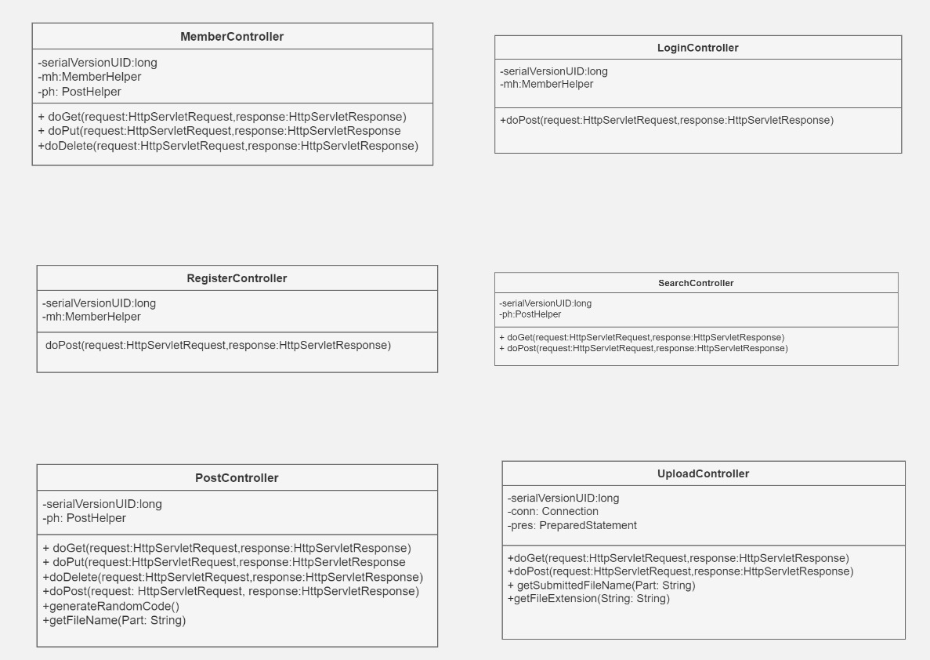

類別圖（1/3）

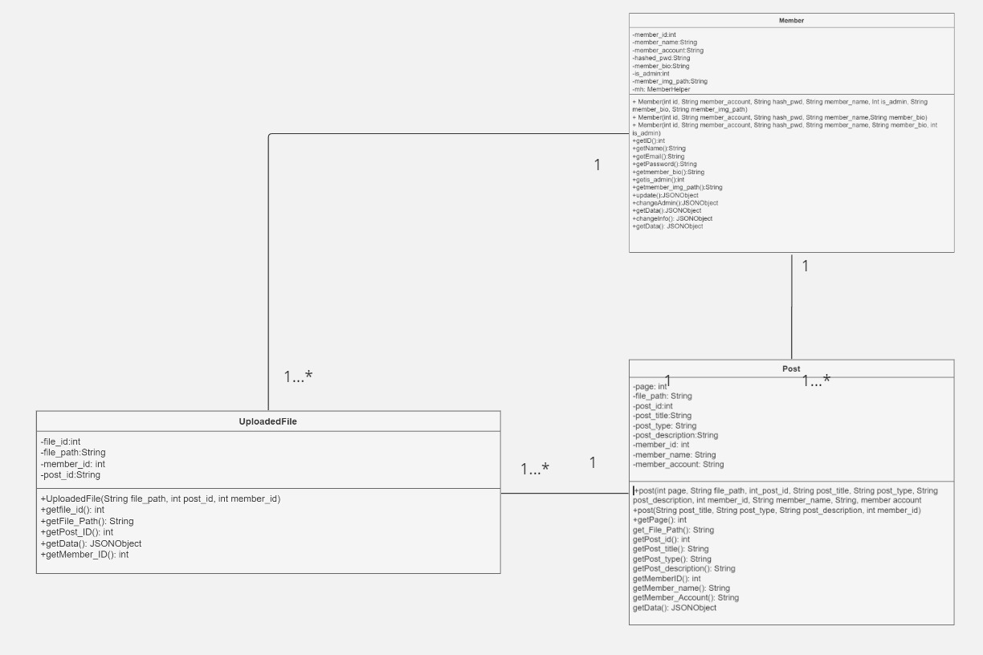

類別圖（2/3）

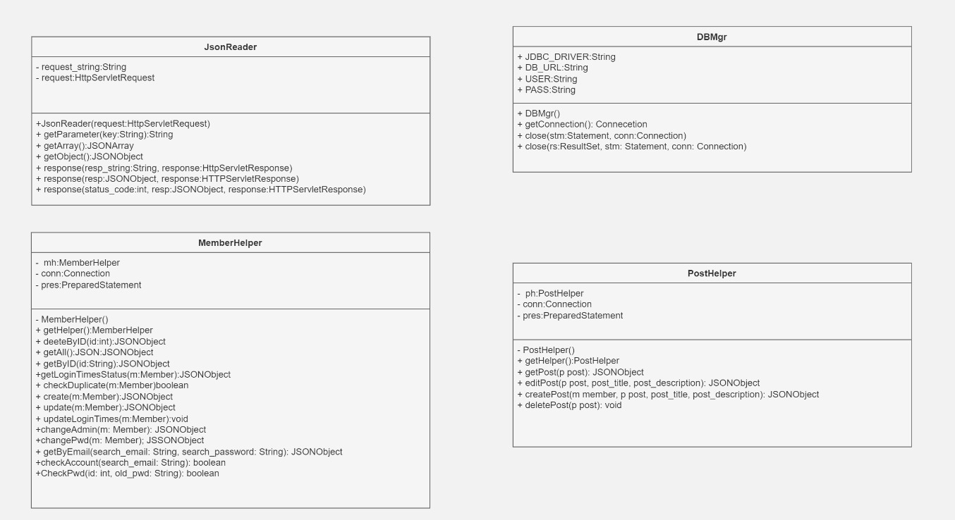

類別圖（3/3）

# **第4章 系統循序圖**

本章節主要依照第一份文件需求所產生之使用案例 (use case) 與第二份文件分析之邏輯階段活動圖與強韌圖為基礎，進行設計階段之循序圖設計，將每個使用案例進行闡述。於此階段，需要有明確之類別 (class) 名稱與呼叫之方法 (method) 與傳入之變數名稱與型態等細部設計之內容。

## **4.1 使用案例圖**

本章節主要依據第一份文件針對專案之需求進行確定，本知識共享系統預計共有 3 位動作者與 20 個使用案例，並依照不同之模組區分成不同子系統共計四'個子系統，其中包含以下：會員管理子系統、管理員子系統、服務管理系統、會員通知子系統。下圖為本系統之使用案例圖：

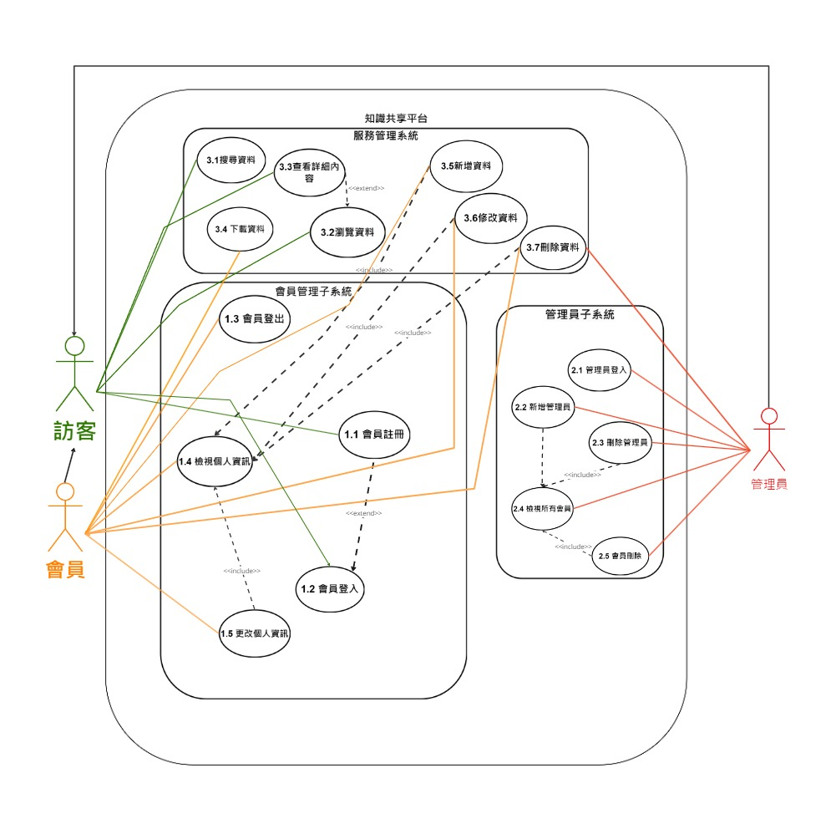

## **4.2 Use Case實作之循序圖**

### **4.2.1 商業流程編號 1.0: 會員模組**

在Use Case 1.0 中所使用到的功能(包含: 會員註冊、會員登入、會員登出等)，以下簡要說明Use Case 1.1 會員登入的功能:

* **Use Case 1.1: 會員登入**

此使用案例說明訪客在在已註冊帳號的情況下，藉由輸入所需欄位(帳號、密碼)來登入會員的帳號，除了輸入所需欄位，需勾選是否以管理員的身分登入 (若無管理員權限且勾選則會顯示登入失敗)，登入的會員比訪客擁有更高的權限，如上傳和下載資料等。

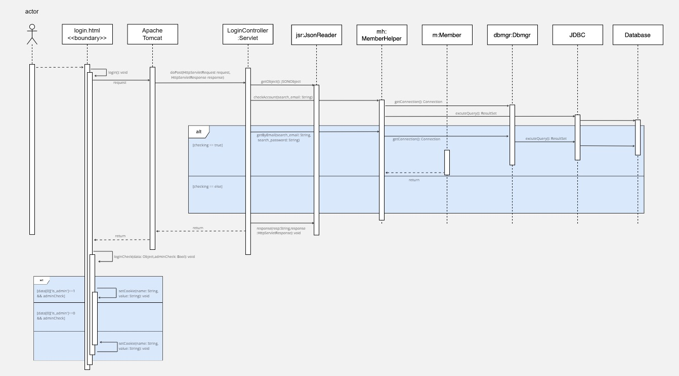

1. 訪客完成「1.1 會員註冊」後會自動跳轉到登入頁面(login.html)。
2. 會員輸入帳號、密碼、勾選是否以管理員身分登入並按下「登入」按鈕後，JavaScript裡的login()會送出POST請求。
3. 後端用LoginController的doPost()處理，並以JsonReader讀取Json資料。
4. 使用MemberHelper的checkAccount()檢查帳號是否存在。
5. 用MemeberHelper的getbyemail()取得會員資料放在新創的Member物件，封裝並回傳。
6. 登入成功後跳轉到網站首頁(index.html)

* 回傳有三種情況:

|  |  |  |
| --- | --- | --- |
| message | status code | detail |
| Login_Successful | 200 | 登入成功 |
| No_Such_Account | 403 | 此帳號未註冊 |
| Wrong_password | 414 | 有此帳號但密碼錯誤 |

### **4.2.2 商業流程編號 2.0: 管理員模組**

在Use Case 2.0 中所使用到的功能(包含: 管理員登入、新增管理員、刪除管理員等)，以下簡要說明**Use Case 2.2 新增管理員**的功能:

* **Use Case 2.2: 新增管理員:**

此使用案例說明管理員在完成「2.4 檢視所有會員」後才可執行此使用案例，管理員可以透過拉動開關來新增會員的管理員權限。

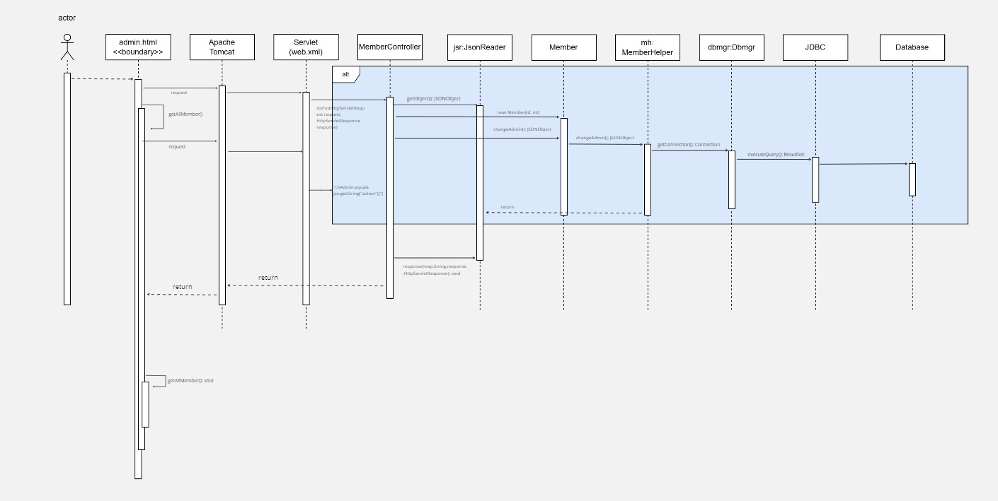

1. 訪客完成「2.1 管理員登入」和「2.4檢視所有會員」後會跳轉到所有會員頁面(admin.html)。
2. 管理員拉動會員的管理員權限後，JavaScript裡的changeAdmin()會送出PUT請求。
3. 後端用MemberController的doPut()處理，並以JsonReader讀取Json資料。
4. 確認前端request的message符合後創一個Memeber物件，並使用MemberHelper的changeAdmin()更改會員的管理員權限。
5. 進行封裝並回傳資料，呼叫JavaScript的getAllMember方法(自動更新顯示的會員資料)後留在所有會員頁面(admin.html)

* 回傳成功:

|  |  |  |
| --- | --- | --- |
| message | status code | detail |
| change_Successful | 200 | 成功更改會員身分 |